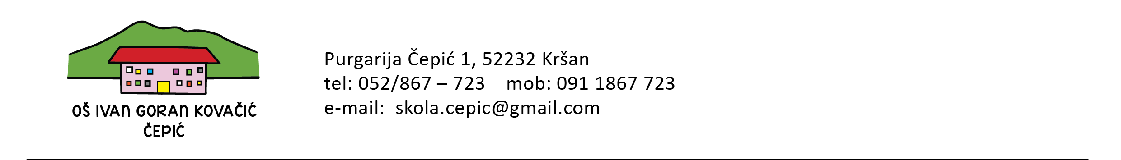REPUBLIKA HRVATSKA



KLASA: 007-04/23-02/04

URBROJ: 2144-19-01-23-3

Purgarija Čepić, 26. lipnja 2023.

**ZAKLJUČCI**

sa sjednice Školskog odbora

održane 26. lipnja 2023. godine

1. Razmatran je i prihvaćen zapisnik sa prethodne, 19. sjednice Školskog odbora održane dana 17. travnja 2023. godine;
2. Jednoglasno je donesen Pravilnik o radu škole, a nakon prethodnog savjetovanja sa sindikalnim povjerenikom s pravima i obvezama Radničkog vijeća;
3. Članovi Školskog odbora jednoglasno su prihvatili izvješće ravnateljice o realizaciji izvanučioničke nastave u školskoj 2022./2023. godini;
4. Članovi Školskog odbora jednoglasno su prihvatili izvješće ravnateljice o stanju sigurnosti, provođenju preventivnih programa te mjerama poduzetim u cilju zaštite prava učenika.

Predsjednik Školskog odbora:

Dolores Pilaš, prof.